感谢你的参与，请填写下面的回执表，并以传真或Email方式回传给我们。
传真：021-63906488 | Email： wendy.wang@frontrange.com

下图标红房子处为上海信息化培训中心地址——华山路1076号
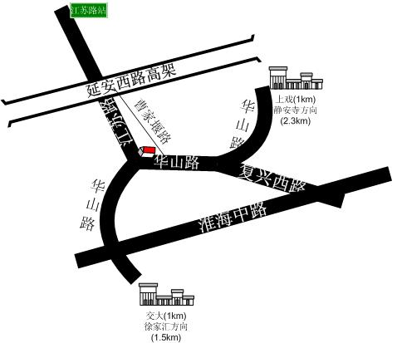
回 执

姓名：__________ 职位：______________单位：_____________________报名人数：______

地址：__________________________________________ 邮编: _________________________

电话：___________________ 传真：_________________

手机：___________________ E-mail：________________

